МИСТЕРСТВО ОБРАЗОВАНИЯ РЕСПУБЛИКИ БЕЛАРУСЬ

УЧРЕЖДЕНИЕ ОБРАЗОВАНИЯ

ГОМЕЛЬСКИЙ ГОСУДАРСТВЕННЫЙ ТЕХНИЧЕСКИЙ УНИВЕРСИТЕТ ИМЕНИ П. О. СУХОГО

Факультет автоматизированных и информационных систем

Кафедра «Информационные технологии»

ОТЧЕТ ПО ЛАБОРАТОРНОЙ РАБОТЕ №3

по дисциплине «Операционные системы»

на тему: «Файловая система и командный интерфейс *ОС Linux*»

Выполнил: студент гр. ИТП-11

Ковтун А. В.

Принял: преподаватель-стажёр

Карась О. В.

Гомель 2022

**Цель работы:** ознакомиться с командным интерфейсом, структурой файловой системы Линукс, типами файлов и командами управления файловой системой.

**Задание 1:** ознакомиться с командами *Linux*. Выполнить команды *top*, *free*, *ps* с различными

опциями.

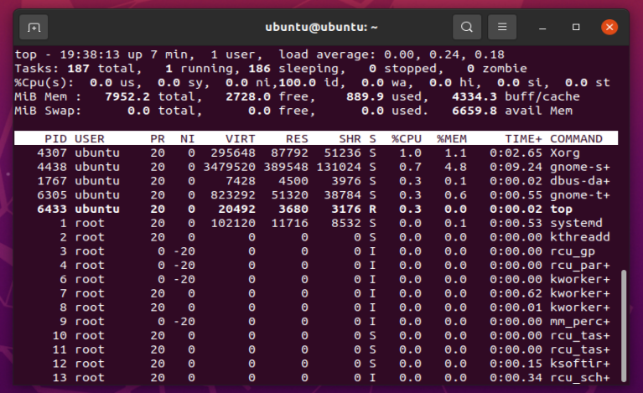

Рисунок 1 – Команда *top* без аргументов

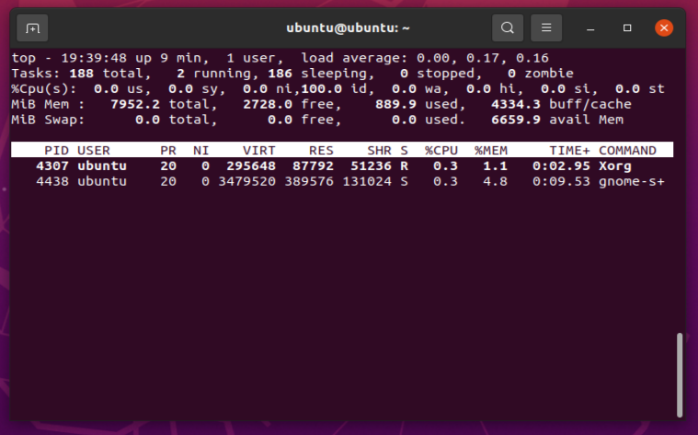

Рисунок 2 – Команда *top –i*

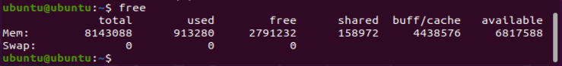

Рисунок 3 – Команда *free*

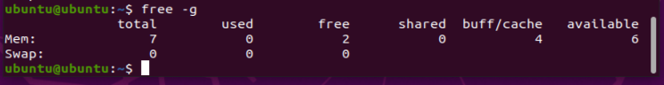

Рисунок 4 – Команда *free –g*

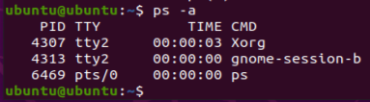

Рисунок 5 – Команда *ps –a*

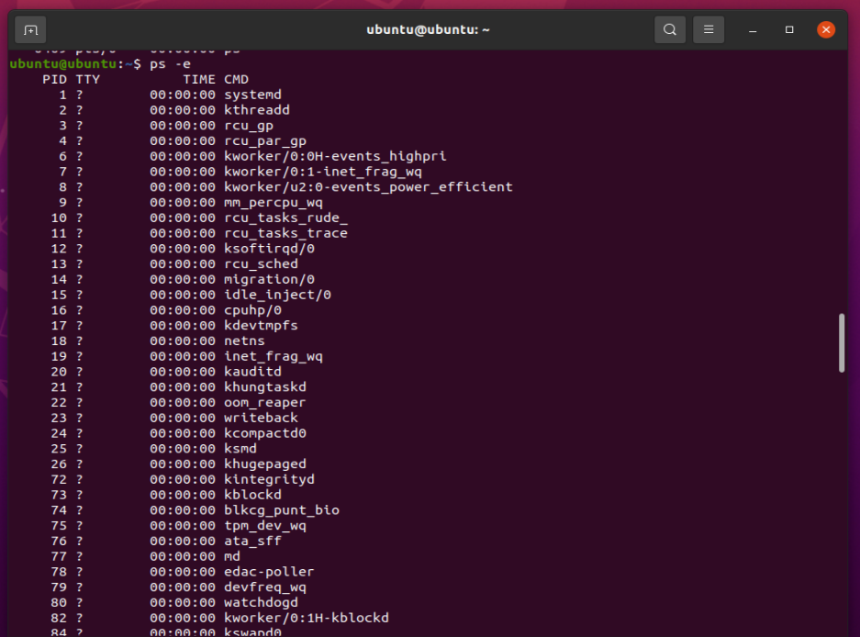

Рисунок 6 – Команда *ps –e*

**Задание 2:** Создать следующую структуру каталогов и файлов:

1) в домашнем каталоге создать каталог *inform*

2) Перейти в каталог и *inform* создать в нем каталог *lab1*

3) Внутри каталога lab1 создать каталог catalog1, файл file1(например, используя

команду *echo*), каталог catalog2. Перейти в каталог *catalog2*.

4) Внутри каталога *catalog2* создать файлы *file3* и *file4*, каталог *catalog3*

5) Внутри каталога catalog3 создать файл file5, жесткую ссылку на файл *file1*, жесткую ссылку на каталог *catalog2*.

6) Создать в каталоге *lab1* символическую ссылку *s_link* на файл *file5*

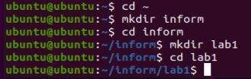

Рисунок 7 – Создание каталогов

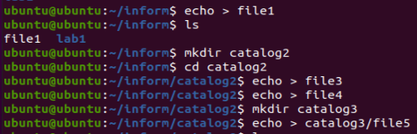

Рисунок 8 – Создание файлов

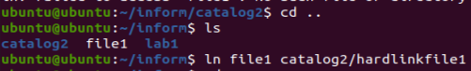

Рисунок 9 – Создание «жесткой» ссылки на *file1*



Рисунок 10 – Создание символической ссылки на *file5*

**Задание 3:** Запустить программу *Midnight Commander*: *mc*. Посмотреть структуру созданных вами каталогов и просмотреть содержимое файлов.

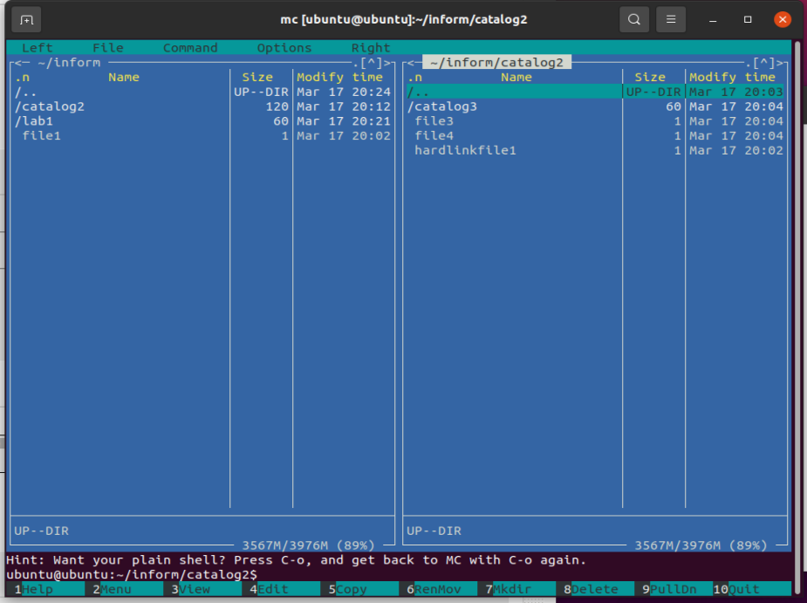

Рисунок 11 – Запуск *mc*

**Вывод:** ознакомились с командным интерфейсом, структурой файловой системы Линукс, типами файлов и командами управления файловой системой.